Летопись МБДОУ «Детский сад с.Лесная Нееловка»

Муниципальное бюджетное дошкольное образовательное учреждение «Детский сад с.Лесная Нееловка Базарно-Карабулакского муниципального района Саратовской области» существует более 33 лет. В своем развитии детский сад пережил несколько периодов, смену многих руководителей, выпустил в большую жизнь более 170 детей, но навсегда остался верен заповедям: «не навреди», «относись к ребенку так, как хочешь, чтобы относились к тебе», «ребенок не твоя собственность, а божье создание», «не насилуй природу ребенка в угоду твоим амбициям».

ПЕРИОД I Рождение детского сада

1981 год - начал функционировать детский сад он занимал 1/3 здания (в приспособленном здании, которое построено в 1910 году, как земская школа, затем средняя школа. С 1981 в здании размещалась начальная школа , сельская библиотека, детский сад )

В детском саду функционировала 1 разновозрастная группа . В группе было 8 детей.

Первое название детского сада «Воробушек»;

Первая заведующая – Рыбакова Галина Константинова
Первая воспитательница Шашкова (Белова) Наталья Николаевна
Музыкальный работник Кондалова Галина Георгиевна

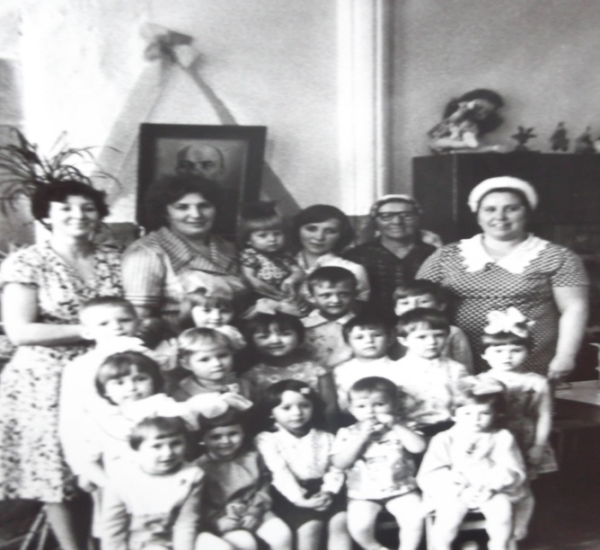
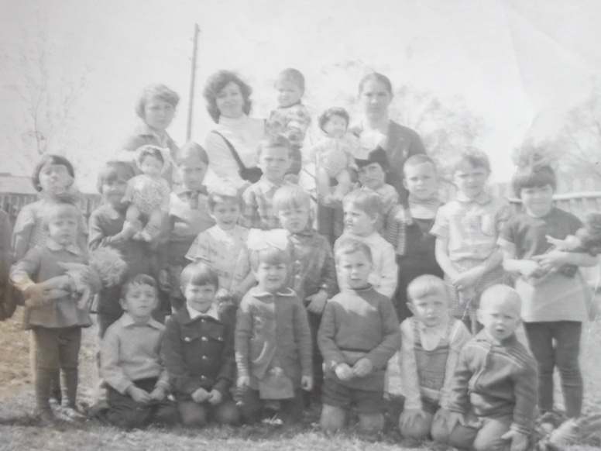

Они стояли у истоков образования детского сада, по настоящему увлеченные, заботливые, чуткие сотрудники. Многие выпускники до сих пор помнят рисунки и расписанную мебель воспитателя Натальи Николаевны. Сначала детей было немного. Все размещались в одной комнате. Условия работы были очень тяжелыми. Морозными те зимы были. Ночами углем и дровами печки топили и воду ведрами носили.
1984 год заведующая Харитонова Валентина Михайловна
Педагогический процесс был оборудован детской литературой, бумагой, карандашами, красками. Появились игровые площадки со спортивными снарядами, с зелеными насаждениями, были разбиты цветочные клумбы.
Детский сад вел большую работу по развитию речи, формированию словаря. Одним из видов деятельности является игра. Детей учли рисовать, трудиться, быть дружными, воспитывали в них правдивость, честность, прививали любовь к Родине, армии.
ПЕРИОД I I . Время больших перемен

Меняется руководство детского сада

1986- 1996год – заведующая – Федотова Таисия Петровна.
Воспитатели: Барышникова Е.В., Каранова Светлана Александровна
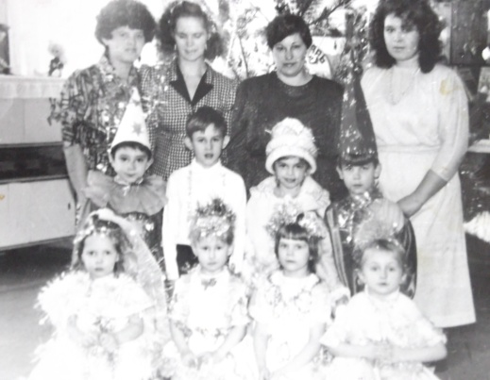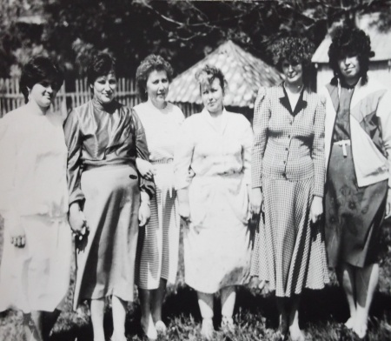

Под ее руководством началось обновление и преобразование ветхого здания. Внешний и внутренний облик детского сада постепенно меняется в лучшую строну. На смену печному отоплению пришло газовое отопление. На территории детского сада расположилась небольшая уютная площадка, оборудованная качелями и т.д. Приобретается мебель и многое другое .

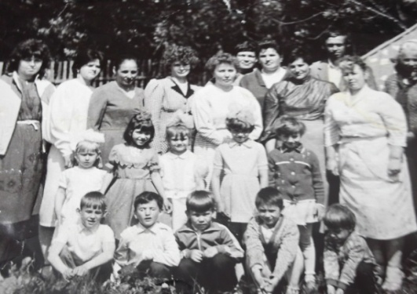

Меняется название. Теперь ДОУ называется Леснонееловский детский сад.

В период экономических реформ 90 -х годов прошлого века детские сады стали едва ли не первыми, от чего избавились как от ненужного балласта. Особенно это происходило на селе. За десятилетие сократилась рождаемость, сады пустовали. Надвигалось откровенно безрадостное будущее: молодежь покидала село или отказывались от рождения ребенка. Можно сказать, что дошкольное образование и воспитание продолжали работать исключительно за счет собственной жизнестойкости.
1992-1996г.г. - В детском саду начинается отток детей из-за возросшей оплаты за детский сад.
- - воспитатели ходят по домам и набирают детей в детский сад.
- - резко сокращается финансирование детских садов. Родители приносят продукты, чтобы хоть как-то разнообразить питание.
- - педагоги получают зарплату с опозданием на несколько месяцев.
1996год – сад под угрозой закрытия, из за того, что детский сад посещало 8 детей. Издается приказ о закрытии детского сада, но благодаря настойчивости родителей Кандрашовой Р.М. и Кирсановой Н.А. и Председателя поселкового совета Малафеева Анатолия Васильевича было принято решение о дальнейшей судьбе сада.
ПЕРИОД I I I
Июль 1996 года – год когда началась новая жизнь детского сада . Начался большой приток детей в детский сад.
Стабилизация и развитие.
1996г. - в ДОУ приходит новый руководитель Потетюева Т.А., набирает новый коллектив.
Воспитатель Редькина Екатерина Федоровна
Музыкальный работник Щербаков Никифор Михайлович

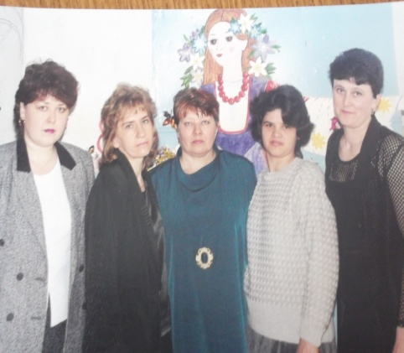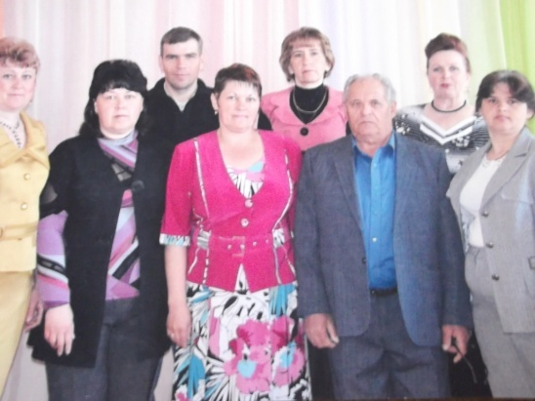
Детский сад успешно получил лицензию на право ведения образовательной деятельности ,
государственную аккредитацию .
Идет время количество детей увеличивается в группе до 26 человек, детский сад начал свое расширение.
Теперь детский сад занимает все здание, где имеется музыкальный и спортивный зал,
Прекрасно отремонтированная спальня, кабинет заведующей, пищеблок ,подведены вода и канализация. Расширяется штат сотрудников, уходят на заслуженный отдых Ветераны труда Редькина Е.Ф., Щербаков Н.М.
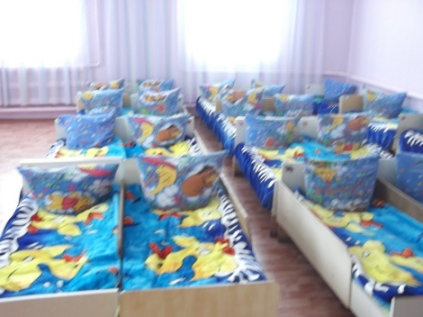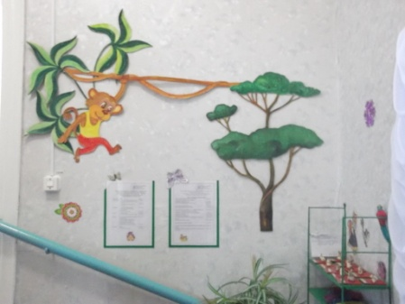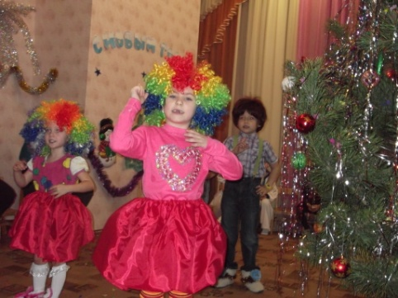

Время движется вперед оно требует от педагогов развития . Наши педагоги идут в ногу со временем. Они используют в своей работе современные методы, формы обучения и воспитания, современные педагогические технологии обучения.

В педагогической практике педагоги уже используют такие образовательные технологии, как:
- Личностно-ориентированные технологии (самостоятельными направлениями здесь выделяются гуманно-личностные технологии, технологии сотрудничества и технологии свободного воспитания);
- Технологии проблемного обучения;
- Игровые технологии;
- Развивающие технологии;
- Технологии проектной деятельности;
- Технологии коллективного обучения;
- Здоровьесберегающие технологии;
- Информационно-коммуникационные технологии (ИКТ-технологии); и др.

Мероприятия муниципального уровня, организованные учреждением или проведенные с участием воспитанников и педагогов:
- Участие в областном конкурсе художественного творчества детей старшего дошкольного и младшего школьного возраста «Лесные прогулки», посвященном празднованию 180-летия со дня рождения И. И. Шишкина.(получен сертификат за 2 место) приказ №11от 19.12.11года.
- Участие в районном конкурсе художественного творчества детей старшего дошкольного и младшего школьного возраста «Лесные прогулки», посвященном празднованию 180-летия со дня рождения И. И. Шишкина.(сертификат)
- Участие в областном конкурсе художественного творчества детей старшего дошкольного и младшего школьного возраста «Лесные прогулки», посвященном празднованию 180-летия со дня рождения И. И. Шишкина.(сертификат)
- Участие в районном конкурсе рисунков «Мир красок- глазами детей».(получен сертификат)
- Участие в районном конкурсе детского музыкального творчества «Звездочки района--2012». (получен сертификат)
- Участие в районном конкурсе дошкольных образовательных учреждений, внедряющих здоровьесберегающие технологии.(получен сертификат)
- Сертификат победителя районного конкурса «Методических разработок» в номинации « Будь здоров малыш»
- Почетная грамота за участие в районном конкурсе детского творчества «Карабулакский родничок»
- Благодарность за активное участие в художественной самодеятельности и общественной жизни села.
- Почетная грамота за активное участие в зональном смотре художественной самодеятельности «Живет село родное»
- Участие заведующей и занявшей 1 место в районном конкурсе «Лидеры дошкольного образования», в номинации «Дарящая счастливое детство».
- Грамота победителя конкурса «Воспитатель года -2013» в номинации «За преданность профессии»
- Почетная грамота за 1 место в смотре-конкурсе на лучшее образовательное учреждение по охране труда и пожарной безопасности 2013год
Сегодня наш детский сад это сплоченный коллектив - единство непохожих, где каждый уникальная личность, творящая, думающая, переживающая. Это тёплый дом, где царит семейная обстановка, где дети играют, слушают сказки, занимаются, трудятся, общаются.
И вся эта огромная работа привела педагогов к следующим достижениям:
Заведующий: Потетюева Татьяна Александровна – Почетный работник общего образования Российской Федерации, награждена дипломом по предоставлению редакции «Энциклопедия саратовского просвещения: лучшие люди губернии – ХХI век».
Воспитатели :
Зобкова Наталья Ивановна- заслуженный учитель;
Зудина Светлана Александровна- награждена почетной грамотой Министерства образования и науки Российской Федерации;
Ленц Тамара Ивановна- награждена почетной грамотой Министерства образования и науки Российской Федерации.
Результаты работы педагогов заслужено, отмечены так же
Почетными грамотами и благодарственными письмами МБДОУ ; «Управления образования».
Мы с благодарностью вспоминаем и своих коллег, которые сегодня находятся на заслуженном отдыхе, отдав свою любовь и сердце детям, заложив традиции детского сада Редькину Екатерину Федоровну, Щербакова Никифора Михайловича, которые до сих пор активно участвуют в жизни детского сада.
Год за годом хорошеет наш детский сад. И нет отбоя от желающих привести сюда своего ребенка. Мы благодарны родителям за оказанное доверие. Нам легко идти вместе по дороге воспитания подрастающего поколения.
В заключении - слова пожелания коллективу единомышленников:
Если вы однажды в сад пришли работать,
Вам теперь другое вряд ли подойдет.
Вы свои улыбки детям подарите,
И удача непременно вас всегда найдет!
И пусть пройдет 30, 40, 50 лет и кто-то другой допишет ещё одну страничку летописи МБДОУ «Детский сад с.Лесная Нееловка»!

